滾球訓練居家活動建議
因應疫情，配合停課不停學政策進入第5-7週，也是最後的複習週了，大家在家裡有沒有動一動身體呢！

這麼久沒玩到真的滾球，你還記得滾球的顏色與樣子嗎？我們先來複習一下吧！

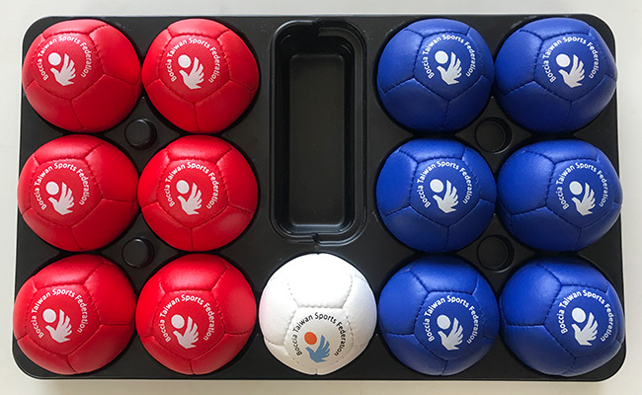
紅球
藍球

白球

平常上課時，老師都會讓大家選擇想要的顏色，這一次你要選擇那一色的球呢？圈起來吧！
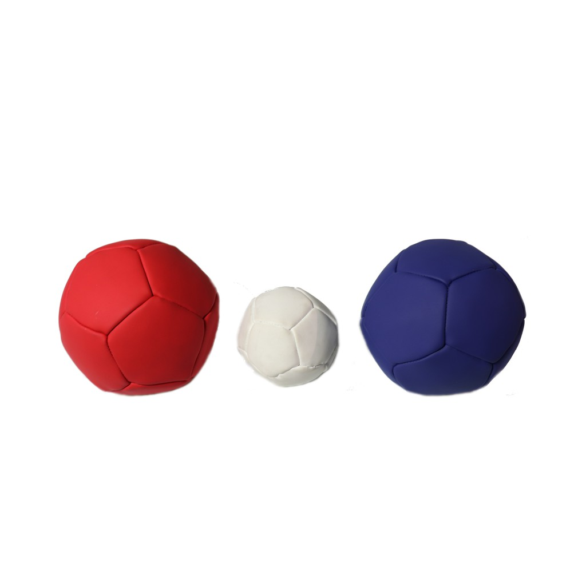

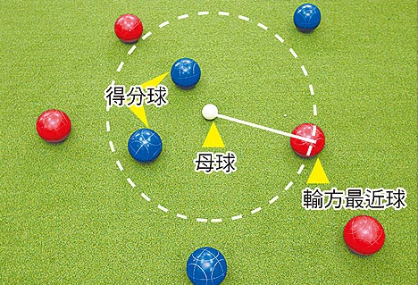
滾球比賽的規則，是以
最靠近母球（白球）者得分

社團-滾球課課課程除了繼續請大家練習原有的動作外，大家也可以再看看介紹地板滾球的影片復習復習，。
- 地板滾球介紹（中華地板滾球運動協會）
https://www.youtube.com/watch?v=QNGWy2pDWsY
2、公視聽聽看地板滾介紹
https://igotojapan.com/video/8445361

在家裡，也可以利用各式不一樣、不同顏色的球來練習看看：
將球投入紙箱、容器中或將目標物打倒
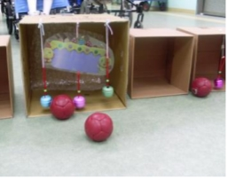
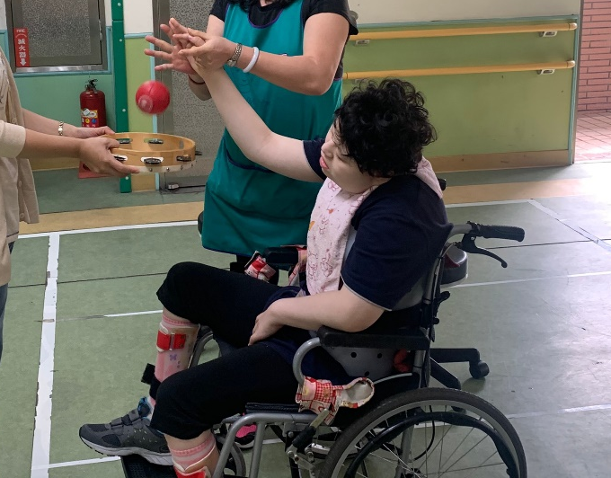
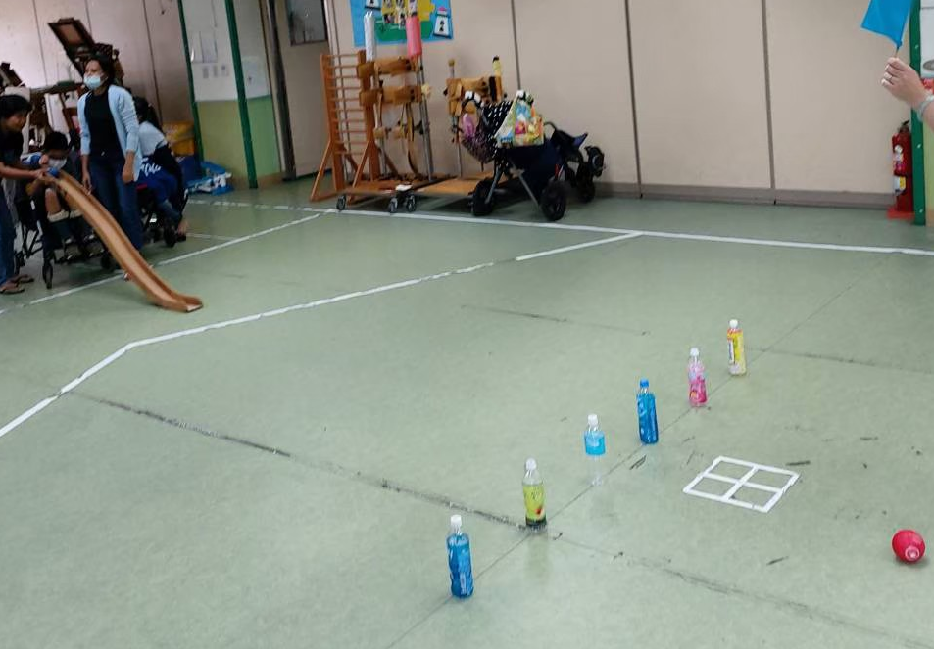

動作目標
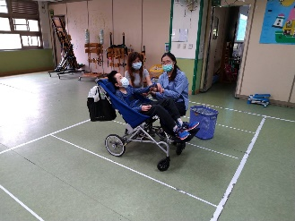 | 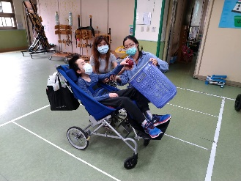
在部分肢體協助下，能自主手部出力投擲軟式滾球 | 在大量肢體協助下，能配合手部出力完成拿球-抓球-放球等軟式滾球
活動訓練說明：  影片連結: https://youtu.be/jDgnYdNw4L4 | 活動訓練說明：  影片連結: https://youtu.be/bv_yqepDs0s
///

訓練目標 | 學習情況紀錄
學習狀況和練習標準 |  | 月 日 | 月 日 | 月 日 | 月 日 | 月 日
1.在部分肢體協助下，能自主手部出力投擲軟式滾球 | 在協助下能投球  ※可達到幾次? | □ 沒有練習  □ 有練習  次 | □ 沒有練習  □ 有練習  次 | □ 沒有練習  □ 有練習  次 | □ 沒有練習  □ 有練習  次 | □ 沒有練習  □ 有練習  次
1.在部分肢體協助下，能自主手部出力投擲軟式滾球 | 在協助下能投球  ※可達到幾次? | 月 日 | 月 日 | 月 日 | 月 日 | 月 日
1.在部分肢體協助下，能自主手部出力投擲軟式滾球 | 在協助下能投球  ※可達到幾次? | □ 沒有練習  □ 有練習  次 | □ 沒有練習  □ 有練習  次 | □ 沒有練習  □ 有練習  次 | □ 沒有練習  □ 有練習  次 | □ 沒有練習  □ 有練習  次
2.在大量肢體協助下，能配合手部出力完成拿球-抓球-放球等軟式滾球步驟 | 能配合手部出力完成拿球-抓球-放球等軟式滾球步驟  ※可達到幾次? | 月 日 | 月 日 | 月 日 | 月 日 | 月 日
2.在大量肢體協助下，能配合手部出力完成拿球-抓球-放球等軟式滾球步驟 | 能配合手部出力完成拿球-抓球-放球等軟式滾球步驟  ※可達到幾次? | □ 沒有練習  □ 有練習  次 | □ 沒有練習  □ 有練習  次 | □ 沒有練習  □ 有練習  次 | □ 沒有練習  □ 有練習  次 | □ 沒有練習  □ 有練習  次
2.在大量肢體協助下，能配合手部出力完成拿球-抓球-放球等軟式滾球步驟 | 能配合手部出力完成拿球-抓球-放球等軟式滾球步驟  ※可達到幾次? | 月 日 | 月 日 | 月 日 | 月 日 | 月 日
2.在大量肢體協助下，能配合手部出力完成拿球-抓球-放球等軟式滾球步驟 | 能配合手部出力完成拿球-抓球-放球等軟式滾球步驟  ※可達到幾次? | □ 沒有練習  □ 有練習  次 | □ 沒有練習  □ 有練習  次 | □ 沒有練習  □ 有練習  次 | □ 沒有練習  □ 有練習  次 | □ 沒有練習  □ 有練習  次

